Информационная газета БЕСПЛАТНО

Бочкаревский вестник

|  |  |
| --- | --- |
| Печатное издание администрации Бочкаревского сельсовета Черепановского района Новосибирской области | Выходит  с 2018 года |

№ 4 (101)

28 апреля

2025 год

**НОВОСТИ РАЙОНА**

**«Успей присоединиться к СВОим!»: в регионе оказывается всесторонняя поддержка заключившим контракт на военную службу.**

В Новосибирской области оказывается всесторонняя поддержка жителям региона, поступившим на контрактную службу в Вооруженные Силы РФ, которая распространяется и на членов их семей. Многочисленные льготы и социальные гарантии позволяют новосибирцам быть уверенными, что служба по контракту – правильный выбор. В специализированном пункте отбора на военную службу в городе Новосибирске рассказали, что желающие проходить службу по контракту в Вооруженных Силах РФ постоянно прибывают. С кандидатами работают профессиональные инструкторы и целый ряд специалистов из различных сфер: психологи, юристы, представители банков, судебные приставы, представители профильных министерств Правительства региона, которые помогают решать все вопросы. Единовременно при заключении контракта в Новосибирской области военнослужащие получают 1 миллион 200 тысяч рублей, из них 800 тысяч – региональная часть выплаты, 400 тысяч – федеральная. Минимальное ежемесячное денежное довольствие военнослужащего составляет от 210 тысяч рублей, верхний потолок не ограничен и зависит от активности участия в боевых действиях – предусмотрены дополнительные выплаты. Помимо денежного довольствия военнослужащие и их семьи получают льготы и социальную поддержку. Так, например, могут быть предоставлены кредитные и налоговые каникулы, бюджетные места для обучения детей в ВУЗах, бесплатный отдых детей в летних оздоровительных лагерях, присвоение статуса ветерана боевых действий со всеми соответствующими гарантиями, бесплатное лечение и реабилитация. А те, кто отправится в рамках контракта выполнять задачи специальной военной операции, смогут аннулировать долги по неисполненным кредитным обязательствам. Эта работа находится на постоянном контроле Губернатора Новосибирской области.   
   
Правительство региона оказывает всестороннюю поддержку своим подразделениям в зоне проведения специальной военной операции. Регулярно на передовую отправляются гуманитарные грузы со всем необходимым оборудованием, техникой, медицинскими и продовольственными товарами.  
   
Подробнее о воинской службе по контракту можно узнать по бесплатному номеру «горячей линии» 117 и на сайте [службапоконтракту.рф](https://xn--80aabtwbbuhbiqdxddn.xn--p1ai/).

**Уважаемые жители и гости района! Информируем Вас об установлении с 16 апреля на территории Черепановского района пожароопасного сезона.**

Предупреждаем граждан и юридических лиц района о неукоснительном соблюдении требований пожарной безопасности в лесах и Правил противопожарного режима в РФ.

Отдел лесных отношений по Черепановскому лесничеству министерства природных ресурсов и экологии Новосибирской области усилит патрулирование с целью контроля за соблюдением обязательных требований пожарной безопасности в лесах гражданами и юридическими лицами.

Обязанность лиц, находящихся в лесу – исключить возникновение внешних источников зажигания. До установления устойчивой дождливой осенней погоды или образования снежного покрова в лесах запрещается:

а) разводить костры в хвойных молодняках, на гарях, на участках поврежденного леса, торфяниках, в местах рубок (на лесосеках), не очищенных от порубочных остатков и заготовленной древесины, в местах с подсохшей травой, а также под кронами деревьев. В других местах разведение костров допускается на площадках, окаймленных минерализованной (то есть очищенной до минерального слоя почвы) полосой шириной не менее 0,5 метра.

После завершения сжигания порубочных остатков или использования с иной целью костер должен быть тщательно засыпан землей или залит водой до полного прекращения тления;

б) бросать горящие спички, окурки и горячую золу из курительных трубок, стекло (стеклянные бутылки, банки и др.);

 в) использовать пиротехнические изделия, огнестрельное оружие, употреблять при охоте пыжи из горючих или тлеющих материалов;

г) оставлять в промасленные или пропитанные бензином, керосином или иными горючими веществами материалы (бумагу, ткань, паклю, вату);

д) заправлять горючим топливные баки двигателей внутреннего сгорания при работе двигателя, использовать машины с неисправной системой питания двигателя, а также курить или пользоваться открытым огнем вблизи машин, заправляемых горючим.

е) курить.

Запрещается засорение леса бытовыми, строительными, промышленными и иными отходами и мусором, горючими (сгораемыми) материалами.

Граждане, находящиеся в лесах и лесных насаждениях, обязаны:  
 а) хранить горюче-смазочные материалы в закрытой таре, следить за отсутствием проливов ЛВЖ и иного горючего, производить в период пожароопасного сезона очистку мест их хранения от растительного покрова, древесного мусора, других горючих материалов и окаймление минерализованной полосой шириной не менее 1,4 метра;  
 б) исключить корчевание  пней, в т.ч. с помощью взрывчатых веществ и выжигания;  
 в) немедленно принимать меры к ликвидации лесных пожаров (загораний), возникших в местах использования лесов, а также оповещать о пожаре подразделения МЧС РФ, органы государственной власти или органы местного самоуправления,  
 е) направлять работников (для юридических лиц), пожарную технику, транспортные и другие средства на тушение лесных пожаров в порядке, установленном законодательством Российской Федерации.  
 ж) принимать при обнаружении лесного пожара меры по его тушению своими силами до прибытия сил пожаротушения;

Перед периодом нахождения в лесах в течение пожароопасного сезона юридические лица, осуществляющие организацию мероприятий в лесной зоне, обязаны провести инструктаж своих работников (иных лиц, принимающих участие в мероприятии), а также участников массовых мероприятий, проводимых ими в лесах, о соблюдении требований пожарной безопасности в лесах, а также о способах тушения лесных пожаров и правила безопасного поведения в зонах возникновения лесных пожаров.

Сжигание порубочных остатков, в т.ч. сплошным палом, не допускается.

Заготовленная древесина, оставляемая на местах рубок (лесосеках) на период пожароопасного сезона, должна быть собрана в штабеля или поленницы и окаймлена минерализованной полосой шириной не менее 1,4 метра.

При осуществлении рекреационной деятельности в лесах в период пожароопасного сезона устройство мест отдыха, туристских стоянок и проведение других массовых мероприятий разрешается только по согласованию с органами государственной власти или органами местного самоуправления, указанными в условии оборудования на используемых лесных участках мест для разведения костров и сбора мусора, разработки порядка утилизации мусора без его сжигания.

Полосы отвода автомобильных дорог, проходящих через лесные массивы, должны содержаться очищенными от валежной и сухостойной древесины, сучьев, древесных и иных отходов, других горючих материалов.

Вдоль лесных дорог, не имеющих полос отвода, полосы шириной 10 метров с каждой стороны дороги должны содержаться очищенными от валежной и сухостойной древесины, сучьев, древесных и иных отходов, других горючих материалов.

Черепановское лесничество.

Десять новых автомобилей по национальному проекту "Здравоохранение" поступили в автопарк Черепановской ЦРБ

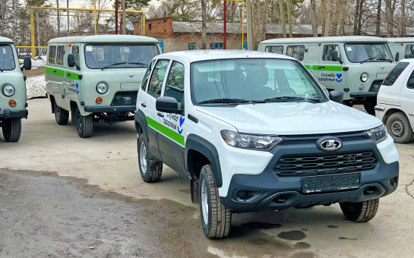

На работу в учреждение поступило сразу десять абсолютно новых автомобилей по программе «Модернизации первичного звена нацпроекта «Здравоохранение»». Один из них отправится в поликлинику, другие будут обслуживать город и район. Старые авто, срок эксплуатации которых уже подходит к концу, требуют замены.

 В ближайшие дни каждая из машин получит регистрационные номера и будет использоваться для нужд учреждения.

**2025 год объявлен Годом защитника Отечества.**

**В связи с этим мы запускаем новую рубрику, которая будет посвящена нашим землякам-участникам специальной военной операции.**

**Мы продолжаем рассказывать о земляках-участниках специальной военной операции.**

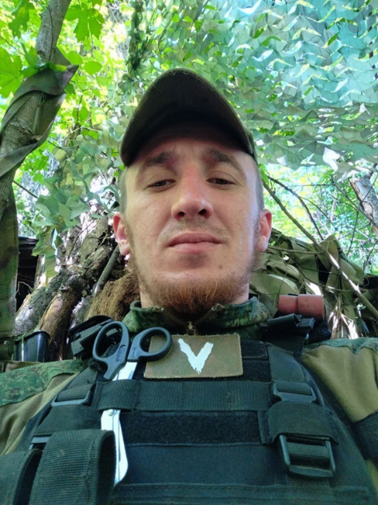

**Виктор Викторович Пыхтарев** — родился и вырос в посёлке Пушной. После окончания 9 классов Пушнинской школы он продолжил своё образование в Новосибирском техникуме железнодорожного транспорта на факультете автоматики и телемеханики. В его жизни спорт играет важную роль: до специальной военной операции активно участвовал в футбольных соревнованиях, достойно представляя Черепановский район.

В 2014 году он был призван в армию, что стало важным этапом в его жизни. В сентябре 2022 года Виктор был мобилизован на специальную военную операцию. В феврале 2025 заключил контракт для дальнейшей службы, подтверждая свою решимость и преданность военному делу. Виктор награждён медалью «Участник СВО», медалью «За храбрость» IIстепени, медалью «За воинскую доблесть» I и II степени. Несмотря на то, что он получил два осколочных ранения, продолжает выполнять свои обязанности и остаётся в строю, демонстрируя высокий уровень мужества и стойкости.

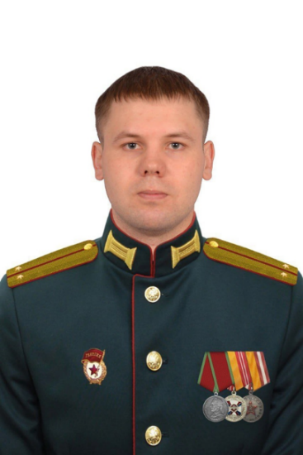**Пьяных Дмитрий Сергеевич** родился и вырос в поселке Бочкарево. В 2013 году после окончания 9 класса поступил в Черепановский политехнический колледж. В 2016 году был призван на срочную службу, которую проходил на Русско-Финской границе в Выборгском районе Ленинградкой области. Вернувшись из армии, устроился на работу и в скором времени встретил свою будущую супругу Елену. А в 2021 году у них родился сын Александр.

В 2019 поступил в Новосибирский Государственный Аграрный университет на заочную форму обучения по профессии «Зоотехния».  
В октябре 2022 года Дмитрий был призван в ряды Вооруженных сил Российской Федерации в рамках частичной мобилизации и убыл в зону СВО, после чего был распределен в 80 Гвардейский Краснознаменный танковый полк, в составе которого принимает непосредственное участие по освобождению населенных пунктов ЛНР и ДНР. В июле 2024 года ему было присвоено первое офицерское звание «младший лейтенант», а в январе 2025 года за образцовое выполнение поставленных задач – звание «лейтенант» досрочно. Он достойно выполняет свой воинский долг, защищая интересы нашей страны. За это награжден медалью «Суворова» и медалью «За воинскую доблесть» II степени.

Сегодня Дмитрий и его сослуживцы являются образцом доблести и чести, на собственном примере показывая, что такое патриотизм, вера и любовь, сражаясь с неонацизмом на западных рубежах за свою Родину, по примеру наших уважаемых дедов и прадедов, во время Великой Отечественной Войны переломивших хребет фашизму ради нашего общего будущего.

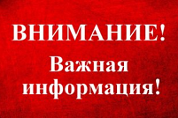



**ПРОФИЛАКТИКА НАРУШЕНИЙ ОБЯЗАТЕЛЬНЫХ ТРЕБОВАНИЙ ПРИ ОСУЩЕСТВЛЕНИИ ФЕДЕРАЛЬНОГО ГОСУДАРСТВЕННОГО ЗЕМЕЛЬНОГО КОНТРОЛЯ (НАДЗОРА)**

|  |  |
| --- | --- |
|  | **Цель проведения профилактических мероприятий** |

* стимулировать добросовестное соблюдение обязательных требований земельного законодательства со стороны граждан и бизнеса;
* устранять факторы, которые могут привести к нарушениям и причинению вреда или ущерба охраняемым законом ценностям.

|  |  |  |
| --- | --- | --- |
|  | | **Виды профилактических мероприятий**   * информирование; * объявление предостережений; * консультирование; * профилактический визит. |
|  | |  |
|  | **Главное** отличие профилактических мероприятий от контрольных (надзорных) мероприятий в том, что по результатам их проведения **не назначаются штрафы и не выдаются предписания об устранении нарушений.** | |
| **Как избежать нарушения земельного законодательства и защитить свои права на пользование и владение земельным участком?** | | |

* проверить наличие правоустанавливающих документов на земельный участок;
* использовать земельный участок в установленных границах, сведения о которых внесены в Единый государственный реестр недвижимости (ЕГРН);
* убедиться, что фактически используемая площадь не превышает площади, указанной в правоустанавливающем документе;
* осуществлять на участке деятельность в соответствии с установленным для земельного участка целевым назначением и видом разрешенного использования.

**О роли земельного надзора в обеспечении пожарной безопасности в Новосибирской области**

Специалисты отдела государственного земельного надзора Управления Росреестра по Новосибирской области напоминают, что в целях обеспечения пожарной безопасности на земельном участке, необходимо соблюдать следующие правила:

- обеспечить своевременную очистку участков от мусора, опавших листьев, сухой травы;

- запрещается хранить на садовом участке огнеопасные жидкости и растворы в открытых емкостях;

- нельзя оставлять на участке тлеющие угли, чтобы их затушить - подготовить ведро с водой или песком;

- дороги, проезды, подъезды, проходы к домам и водоисточникам должны быть всегда свободными;

- не производить соединения и ответвления электропроводов при помощи скруток;

- обеспечивать при закрытии дач и садовых домиков на длительное время обесточивание электросети, плотное закрытие вентилей баллонов с газом;

- на случай пожара или загорания необходимо иметь в удобном и доступ­ном месте первичные средства пожаротушения: бочки с водой, ведро, при­ставную лестницу, топор и лопату.

Эти и иные правила обеспечения пожарной безопасности доводятся до граждан при проведении профилактических мероприятий путем разъяснительной работы среди граждан в форме бесед, распространения листовок и буклетов путем размещения в официальных помещениях территориальных отделов Управления Росреестра, МФЦ, в помещениях органов местного самоуправления и органов государственной власти, раздачи физическим лицам, путем размещения публикаций в средствах массовой информации по профилактике и предупреждению выжигания сухой травянистой растительности, а также путем непосредственного направления сообщений в уполномоченные органы о фактах выжигания сухой растительности (палах), природных пожарах.

В связи с тем, что чаще всего случайные возгорания, влекущие угрозу для жизни людей и их домов, происходят в садовых или загородных поселках, то именно на данных территориях должностными лицами профилактика проводится в усиленном режиме.

В случае выявления признаков возникновения пожароопасной ситуации на земельных участках должностными лицами Управления материалы контрольных (надзорных) мероприятий подлежат незамедлительной передаче в Главное Управление МЧС России по Новосибирской области для принятия мер реагирования.

Уважаемые граждане, при возникновении пожара немедленно вызовите пожарную охрану по телефону «01», «101» или «112». Соблюдение несложных правил пожарной безопасности сохранит Ваше жилище и имущество, предотвратит гибель людей во время пожара!

**Мифы об электронной регистрации прав**

Получение государственных услуг в электронном виде, включая оформление прав на недвижимость, - явление обыденное. Сегодня в Новосибирской области 63 % заявлений о регистрации сделок и прав поступают электронно.

У ряда граждан электронные документы, как нечто неосязаемое, ещё вызывают недоверие, а электронные сделки - сомнения. Стереотипы о бумажном документообороте, незнание закона и отсутствие собственного опыта рождает мифы об электронной регистрации.

Расскажем о наиболее распространенных из них.

*Миф 1.* Электронные документы не имеют юридической силы. После регистрации придется заказывать выписку из Единого государственного реестра недвижимости (ЕГРН) и копии документов на бумажном носителе. Законом прямо предусмотрено, что документы на бумажном носителе и в электронном виде имеют равную юридическую силу. Дублировать электронные договоры и выписки из ЕГРН на бумаге не нужно.

*Миф 2. Из электронного документа непонятно, кто его подписал.*

Электронная подпись – аналог собственноручной подписи. Сертификат электронной подписи выдает аккредитованный удостоверяющий центр. При оформлении подписи проводится обязательная индентификация личности ее получателя.

Проверить подписи электронного документа можно на Едином портале государственных услуг по адресу:

<https://e-trust.gosuslugi.ru/check/sign#/portal/sig-check> или на сайте удостоверяющего центра.

*Миф 3. Направить электронный пакет документов очень сложно.*

Подать заявление и документы для кадастрового учета или регистрации прав в электронном виде легко. Сначала нужно получить усиленную квалифицированную электронную подпись (список аккредитованных удостоверяющих центров опубликован на сайте Минцифры России) или установить приложение Госключ. На официальном сайте Росреестра размещено подробное Руководство пользователя личного кабинета, пошагово и в доступной форме разъясняющее порядок действий заявителя по формированию электронного пакета документов.

В качестве альтернативы на платной основе можно воспользоваться цифровой платформой кредитной или иной организации, предоставляющей услуги по оформлению и направлению электронных документов в Росреестр.

*Миф 4. Электронный документ легко потерять.*

Гораздо проще утратить бумажный документ. Его можно забыть в транспорте, выронить на улице, случайно повредить механически. Постороннее недобросовестное лицо может ознакомиться с содержанием документа, скопировать или похитить его. Электронный документ - это файл, который владелец недвижимости может скачать и сохранить на своем персональном компьютере или съемном носителе информации. У грамотного пользователя доступ к персональному компьютеру для третьих лиц заблокирован, и документы недоступны для несанкционированного просмотра или хищения.

**Оплата государственной пошлины за оформление недвижимости осуществляется по УИН**

С 1 марта 2025 года в филиале МФЦ города Новосибирска «Площадь Труда» оплатить государственные услуги Росреестра можно по уникальному идентификатору начисления (УИН).

УИН формируется для каждой услуги и необходим для идентификации платежа и получения Росреестром подтверждения факта оплаты государственной пошлины.

При обращении за услугами по государственной регистрации недвижимости в электронном виде УИН формируется автоматически, а в случае обращения через МФЦ – квитанцию с QR - кодом, содержащую УИН, выдаст специалист приема документов.

Произвести оплату можно в филиале МФЦ или в любом отделении банка, а также самостоятельно через мобильный банк.

УИН действителен в течение 5 дней с даты его получения. Оплата государственной пошлины в день обращения за услугой сократит общий срок ее предоставления.

Отсутствие у Росреестра информации об оплате государственной пошлины является основанием для возврата документов без рассмотрения.

При наличии вопросов о порядке и размерах оплаты государственной пошлины вы можете обратиться к специалисту МФЦ, осуществляющему прием документов, а в случае подачи документов в электронном виде – в «школу электронных услуг» Новосибирского Росреестра по номеру телефона: 8 (383) 243-88-28, 8 (383) 330-52-70, 8 (383-56)-20-786.

**Что необходимо знать владельцам земельных участков:**

**изменения вступили в силу 1 марта 2025 года**

1 марта 2025 года внесены важные изменения в законодательство об использовании земельных участков.

Федеральный закон от 08.08.2024 № 307-ФЗ установил трехлетний срок для освоения земельных участков, расположенных в границах населенных пунктов, садовых и огородных земельных участков.

Освоить землю – значит привести участок в состояние, пригодное для использования по целевому назначению и в соответствии с установленным видом разрешенного использования: провести корчевание, осушение, очистку от сорняков и т.д. По тем участкам, которые на 1 марта 2025 года уже в собственности, трехлетний срок на освоение исчисляется с 1 марта 2025 года. По участкам, которые будут переданы в собственность после 1 марта 2025 года, срок освоения исчисляется с момента регистрации права собственности на земельный участок.

Задача принятых норм — не наказать собственников или изъять у них земельные участки, а именно их возвращение на свои земельные участки для обеспечения надлежащего использования.

Неосвоенные земельного участка в установленный срок не является основанием для его изъятия. Владельцы земельных участков, на которых будут выявлены признаки неиспользования, смогут устранить нарушения самостоятельно в установленном порядке на основании предписания, вынесенного органом по контролю (надзору) в сфере земельного законодательства.

**Что важно новосибирцам проверить перед покупкой недвижимости?**

Управление Росреестра по Новосибирской области рекомендует перед покупкой дома или земельного участка обязательно проверить:

- отсутствие арестов на объект недвижимости или запрещений совершения сделок с ним;

- наличие четко установленных границ земельного участка.

С 1 марта 2025 года нельзя поставить на кадастровый учёт или оформить права на здание, сооружение или объект незавершенного строительства, расположенные на земельном участке, без учтённых границ.

Чтобы получить достоверную информацию о недвижимости, используйте только официальные источники:

rosreestr.gov.ru

gosuslugi.ru

nspd.gov.ru

**О взаимодействии с органами местного самоуправления**

Ежегодно 21 апреля в России отмечается День местного самоуправления.

Органы местного самоуправления наделены широким кругом полномочий по решению задач в различных сферах жизнедеятельности муниципального образования.

Ряд важнейших вопросов решается при взаимодействии с Росреестром.

Регистрация права муниципальной собственности, распоряжение муниципальным имуществом, оформление ранее возникших прав, выявление правообладателей ранее учтенных объектов недвижимости, проведение комплексных кадастровых работ, внесение в Единый государственный реестр недвижимости (ЕГРН) сведений о границах населенных пунктов, территориальных зон, наполнение ЕГРН сведениями о категории земель и разрешенном использовании земельных участков - основные точки соприкосновения деятельности ведомства и местных администраций.

Приоритетное направление взаимодействия – реализация государственной программы «Национальная система пространственных данных».

Для повышения качества оказания государственных и муниципальных услуг Управление Росреестра по Новосибирской области на постоянной основе проводит рабочие встречи с органами местного самоуправления по вопросам изменения законодательства и правоприменительной практики. Практические советы по оформлению и предоставлению электронных документов специалисты местных администраций получают в Школе электронных услуг новосибирского Росреестра. 100 % заявлений органов местного самоуправления об осуществлении учетно-регистрационных действий поступают в электронном виде. С начала года в Управление поступило свыше 9000 заявлений органов местного самоуправления об осуществлении учетно-регистрационных действий. Средний срок электронной регистрации на недвижимость не превышает одного рабочего дня. Работа непосредственно с местными жителями, многозадачность и открытость деятельности требуют от работников органов местного самоуправления широкого спектра знаний, постоянного самоконтроля, высокого уровня ответственности и социальной ориентированности.

**О льготах при получении сведений ЕГРН**

Предоставление сведений Единого государственного реестра недвижимости (ЕГРН) является одной из самых популярных услуг филиала ППК «Роскадастр» по Новосибирской области. Так, в 2024 году специалисты филиала подготовили 3,1 млн документов по запросам заявителей.

Порядок предоставления сведений ЕГРН предусматривает для отдельных категорий граждан предоставление [скидки](https://www.consultant.ru/document/cons_doc_LAW_491153/2ff7a8c72de3994f30496a0ccbb1ddafdaddf518/) в размере 50% при оплате государственной пошлины.

Льгота предоставляется: ветеранам и инвалидам Великой Отечественной войны;

[ветеранам боевых действий](https://www.consultant.ru/document/cons_doc_LAW_5490/815edc9896435be7118ac0d2bfccfcdc4caea94a/) на территориях СССР, РФ и других государств, в том числе участникам специальной военной операции. Льготные условия действуют также для детей-инвалидов, инвалидов с детства I группы, инвалидов I и II групп и граждан, имеющих трех и более несовершеннолетних детей.

Плата, равная 50% от размера, установленного для физических лиц, действует при документальном подтверждении права на льготу. Также сведения должны запрашиваться в отношении объектов недвижимости, находящихся или находившихся в собственности указанных лиц.

Запросить выписку из ЕГРН можно через [портал](https://www.gosuslugi.ru/) Госуслуг, в офисах [МФЦ](https://www.mfc-nso.ru/).

**Ранее учтенные объекты должны обрести границы**

Весной этого года правообладателей недвижимости затронул ряд нововведений.

Помимо запрета совершения сделки с «неотмежеванным» земельным участком и оформления прав на строения, расположенные на таком участке -оформить ранее учтенный объект недвижимости, который не отражен в Едином государственном реестре недвижимости (ЕГРН), возможно только при наличии технического или межевого плана. Ранее предоставление указанных документов не требовалось.

Напомним, что к ранее учтенным объектам недвижимости относятся земельные участки, государственный кадастровый учет которых произведен до 1 марта 2008 года, объекты капитального строительства (здания, сооружения, помещения, в том числе квартиры), технический учет которых осуществлен до 1 января 2013 года, а также земельные участки и объекты капитального строительства, права на которые возникли до 31 января 1998 года.

Отсутствие технического или межевого плана является причиной для отказа во внесении сведений об объектах в ЕГРН.

Новосибирский Росреестр рекомендует гражданам проверить документы на недвижимость, обратить особое внимание на их даты. Если документ о собственности выдан до 1998 года, есть вероятность, что принадлежащий Вам объект недвижимости не учтен в ЕГРН, и сведения о Вашем праве отсутствуют в ЕГРН.

Подготовку межевых и технических планов осуществляют кадастровые инженеры. Выбрать кадастрового инженера можно на сайте Росреестра https://rosreestr.gov.ru/ в сервисе «Реестр кадастровых инженеров».

**Новосибирская область на втором месте в Сибири по выдаче сельской ипотеки**

Росреестр подвёл промежуточные итоги реализации программы «Сельская ипотека». За 5 лет действия программы ведомством зарегистрировано 99 410 ипотек.

Наиболее востребованной программа остаётся в Приволжском (34 527 ипотек) и Центральном федеральных округах (17 086). Сибирский федеральный округ – на третьем месте с показателем – 16 228.

Среди регионов Сибири первенство принадлежит Омской области, Новосибирская область занимает второе место в округе по объемам регистрации сделок, совершенных с помощью льготной программы – более 2,5 тысяч сделок за 5 лет. Чаще всего сельской ипотекой пользуются жители Новосибирского, Искитимского и Краснозерского районов области.

«*Ипотечные сделки в Новосибирской области регистрируются, как правило, в электронном виде, в короткие сроки – менее одного дня*, - сообщила заместитель руководителя Управления Росреестра по Новосибирской области Наталья Ивчатова. – *Доля электронных ипотек за последние пять лет выросла в три раза и сегодня превышает 75%. Это стало возможным благодаря совместным проектам ведомства с кредитными организациями и застройщиками, стартовавшими 10 лет назад».*

**Больше четырех тысяч территориальных зон Новосибирской области внесено в ЕГРН**

В муниципальных образованиях Новосибирской области 8176 территориальных зон. Сейчас в ЕГРН содержится информация о более половины из них – 4303 (52,6%).

В полном объеме внесены в реестр территориальные зоны Новосибирска, Бердска, Каргата, Куйбышева, р.п. Кольцово, р.п. Краснозерское, р.п. Мошково, с. Венгерово, с. Довольное, с. Кочки. На 90% работы выполнены в Искитиме, Оби, р.п. Коченево, р.п. Маслянино, р.п. Станционно-Ояшинский, р.п. Сузун. Более 80% территориальных зон имеют границы в Карасуке, р.п. Чик, и на территориях Баганского, Барабинского, Венгеровского, Доволенского, Карасукского, Краснозерского, Кочковского, Мошковского, Новосибирского, Северного и Сузунского районов.

*«Наличие в ЕГРН сведений о территориальных зонах позволяет оперативно получать данные о видах разрешенного использования земельных участков, выбирать наиболее эффективные виды разрешенного использования, понимать, для чего можно использовать земельный участок, какие объекты капитального строительства на нем можно строить»*, - отмечает заместитель руководителя новосибирского Росреестра Наталья Зайцева.

**Границы охотничьих угодий Новосибирской области внесены в ЕГРН**

Единый государственный реестр недвижимости (ЕГРН) пополнился сведениями о 43 охотничьих угодьях, расположенных на территории 21 района Новосибирской области. Ранее в ЕГРН отсутствовали сведения о таких объектах на территории региона.

В феврале 2025 года постановлением Губернатора Новосибирской области утверждена схема размещения, использования и охраны охотничьих угодий на территории Новосибирской области. Постановлением определяются цели планирования в области охоты и сохранения охотничьих ресурсов, мероприятия по организации рационального использования охотничьих угодий, закрепляются описания границ данных территорий.

К охотничьим угодьям относятся территории, предназначенные для ведения охотничьего хозяйства, в границах которых действует специальный правовой режим их использования.

*«В регионе реализуются мероприятия федерального проекта «Национальная система пространственных данных» с целью улучшения качества данных ЕГРН и наполнения его необходимыми сведениями о различных видах территорий, в том числе о границах охотничьих угодий*», – отметил директор филиала ППК «Роскадастр» по Новосибирской области Виталий Герлиц.

Сведения о расположении границ охотничьих угодий на территории Новосибирской области можно узнать с помощью Публичной кадастровой карты на [портале](https://nspd.gov.ru) пространственных данных «НСПД».

***материал подготовлен Управлением Росреестра***

***по Новосибирской области***



**Пушнинский СДК**

**«Апрельский круговорот»**

В прошлом месяце, в апреле

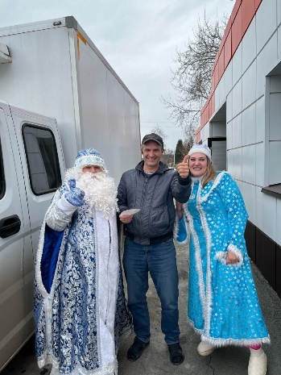

С коллективом всё успели!

Посмеяться, пошутить

Жителей посёлка сумели рассмешить;

СуперБАБУШКУ выбрать,

В «Космосе» с детками побывать,

О правилах Безопасного интернета рассказать,

С Тотошкой взбодриться во время зарядки,

Дружно поиграть и в классики, и в прятки.

С праздниками всех поздравили, пожелав добра.

В молодецких играх соревновалась дружно детвора.

Поспешили всем коллективом на субботник -

Не остался без участия ни один работник!

В прошлом месяце мы не успели вам рассказать:

Как на сцену трижды спешили достойные награды «получать»

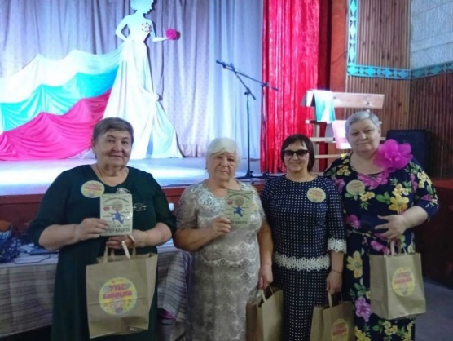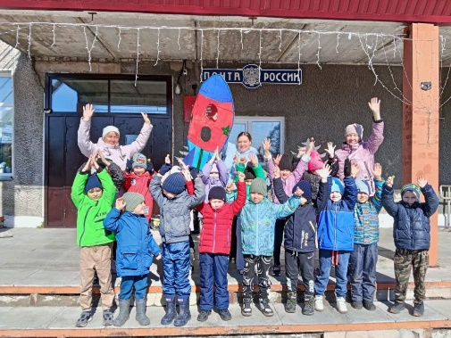

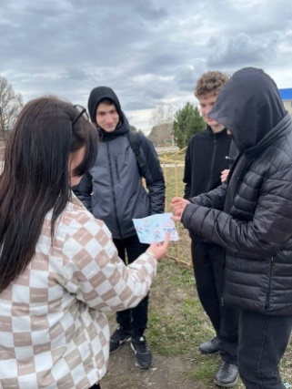

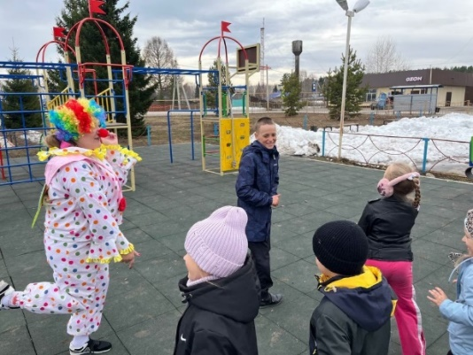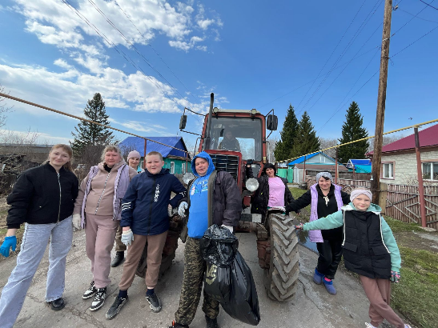

**Бочкаревский СДК**

21.05.2025 года прошла развлекательно-познавательная программа «Светлая пасха Христова». Ребята познакомились с традициями, подробно остановились на историях праздника, его символике и особенностях празднования. Далее последовали игры и задания, которые помогли закрепить знания о празднике.

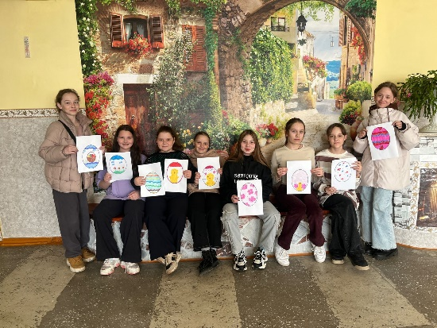

**Пушнинская сельская библиотека**

Праздник Всемирный день здоровья отмечается ежегодно с 7 апреля 1950 года и посвящается глобальным проблемам, стоящим перед здравоохранением планеты.  
В рамках этого праздника, 11 апреля, в Пушнинской сельской библиотеке прошёл День библиографии «Секреты здоровья».  
  
Для взрослых посетителей был проведён обзор литературы и библиографических изданий «О здоровье знайте всё». Мамы и бабушки смогли получить полезные советы, рекомендации и информацию, касающуюся здоровья всей семьи.  
Для школьников была проведена интерактивная игра «Веселый урок здоровья», ребята с удовольствием отвечали на вопросы викторины и кроссворда о здоровом образе жизни.  
Обзор литературы и тематических библиографических изданий «Если хочешь быть здоров», дал ребятам много полезных советов: как правильно организовать распорядок дня, как начать закалять свой организм, как правильно чистить зубы, как правильно питаться, как приобщиться к спорту.  
После мероприятия, женщины Совета ветеранов, на свежем воздухе для всех желающих провели зарядку и мастер-класс по Скандинавской ходьбе.  
Надеемся, что День библиографии был интересным и полезным, а наши советы здоровья подарят всем посетителям библиотеки хорошее настроение, заряд бодрости и оптимизма!

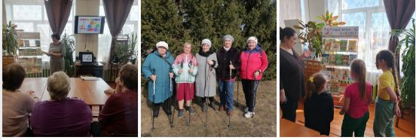

**Экскурсия «Добро пожаловать в библиотеку»**

17 апреля, в Пушнинской сельской библиотеке, прошла экскурсия «Добро пожаловать в библиотеку» для ребят 1 класса Пушнинской школы.  
Школьники узнали что такое библиотека, детский абонемент и читальный зал, где расположены выставки, справочный фонд, детская периодика, как записаться в библиотеку и что такое читательский формуляр.  
Побывали в патриотическом уголке «Мы часть России» и уголке истории села, познакомились с подборкой «необычных» книг и тематической выставкой «Человек. Вселенная. Космос».  
Приняли участие в мастер-классе «Планеты солнечной системы»  
Школьники с удовольствием познакомились с библиотекой и ушли с хорошим настроением.

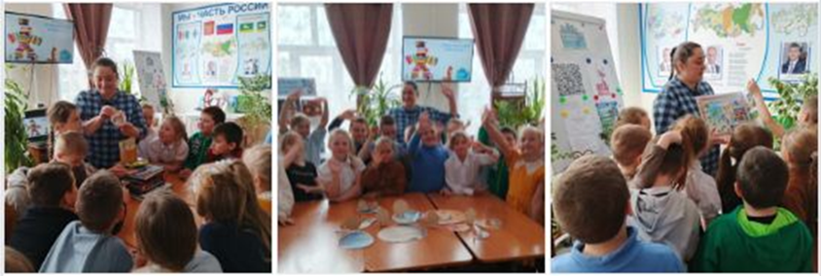

**Беседа «Моя Родина - Россия»**

В рамках патриотических мероприятий, посвящённых Году Защитника Отечества - 2025 для ребят 3 класса МКОУ Пушнинская СОШ, прошла беседа «Моя Родина - Россия».

В ходе игры школьники: называли официальные символы России, объясняли значение цветов Российского флага. Ответили на вопрос «Что значит для тебя Россия?» и почему нашу страну называют Российской Федерацией, вспомнили исторические факты о разных подвигах, которые были совершены во имя Родины, упомянули о природе и чудесах России, национальных парках и заповедниках и чем славиться наша страна, вспомнили пословицы и поговорки о Родине и пришли к выводу что нашу страну нужно защищать, выяснили кто такие защитники Отечества и каким должен быть солдат.

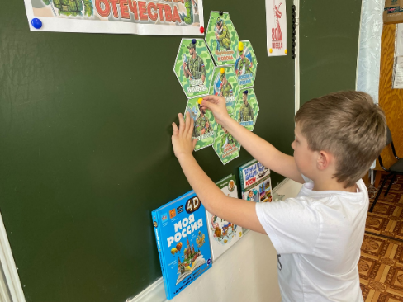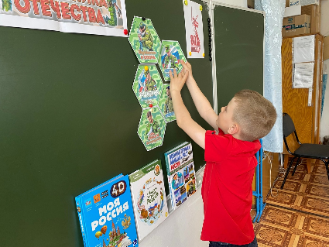В завершение библиотекарь пожелала ребятам стать надёжными защитниками Отечества, быть отважными, внимательными и любить свою страну!

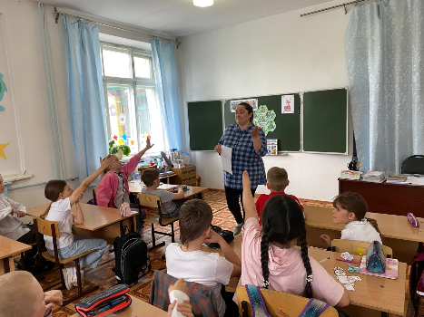

**Администрация Бочкаревского сельсовета поздравляет**



***Юбиляров апреля!***

**Саблин Николай Алексеевич и Отставных Анатолий Васильевич!!!**

**Примите от всего сердца поздравления от нас,  
Большой любви и радости желаем мы сейчас.  
И в юбилей здоровья пожелать мы Вам хотим,  
Пусть счастье будет полным, постоянным и большим!**

**Уважаемые жители!**

Желающим бесплатно подать заявку на поздравления через газету «Бочкаревский вестник» обращаться в администрацию Бочкаревского сельсовета по телефону 8(383) 45 65 300.

По всем возникающим вопросам вы можете обратиться по телефонам:

65-216 Глава Бочкаревского сельсовета Карпова О.И.

65-300 специалисты Бочкаревского сельсовета

21-368 приемная районной администрации

УЧРЕДИТЕЛИ:

администрация Бочкаревского сельсовета Черепановского района Новосибирской области.

РЕДАКЦИОННЫЙ СОВЕТ

Карпова О.И. - председатель Редакционного совета

Рихтер О.А. - член Редакционного совета

Васина И.С. – член Редакционного совета

_________________________

АДРЕС АДМИНИСТРАЦИИ:

633531

Новосибирская область

Черепановский район

п.Бочкарево,ул.Больничная,1а ТИРАЖ 107